**Inscrição para Aulas de Japonês**

Aulas de Japonês voltadas aos estrangeiros.

をしたいのための　があります。

※ São 3 classes de níveis diferentes.

レベルによって 3つのクラスが あります。

* **Período:** De 5 de abril de 2025 até 14 de Dezembro de 2025, todos os sábados das 19h às

20h30.

(Até Dezembro, há dias em que não haverá aulas.)

(O calendário do Ano Letivo será entregue em sala de aula.)

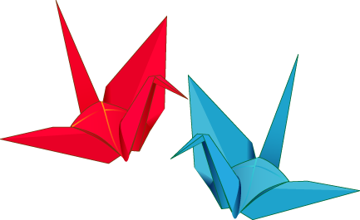　　 ： ２０２５４５～２０２５１２１４までの　　　７～８３０

（１２までの　に　が　みに　なるが　あります。）

　　　　　　　　　（の　ある　が　わかる　カレンダーは　で　します。）

* **Local:** *Seishōnen Kenshū Center* (Kameyama-shi Wakayama-chō 7-10).

： センター （７-１０）

* **Público-alvo:** Estrangeiro que deseja aprender a Língua Japonesa

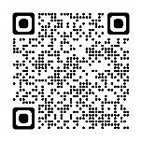

(somente em japonês)

(menor de 15 anos, acompanhado de adulto).

：をしたい（１５までのはとにてください。）

* **Taxa única:** ￥5.000 (de abril a Dezembro, com o material didático incluso).

　　：４から１２まで５，０００　(テキストをみます。)

Não há reembolso em caso de desastre natural ou falta. のやんだもはしません。

* **Inscrição:** Preencher e entregar o formulário abaixo na prefeitura (guichê 11) ou Subprefeitura

de Seki (1o andar).

のをいての１１またはにしてください。

* **Contato:** Prefeitura de Kameyama, *Seki-shisho, Bunka-ka* (TEL.: 0595-96-1224)

： 　　 （TEL： ０５９５－９６－１２２４）

**✂**---------------------------------------------------------------------------------

|  |  |
| --- | --- |
| **Data da Inscrição** | **Classe クラス** |
| **２０２５** |  |

**Inscrição para Aulas de Japonês (2025)**

2025

|  |  |  |  |  |  |  |  |  |
| --- | --- | --- | --- | --- | --- | --- | --- | --- |
| ふりがな |  | | | | | | | **Sexo** |
| **Nome** |  | | | | | | | **M / F / Outros** |
| **Idade** |  | **Data de Nascimento** | |  | | **Nacionalidade** |  | |
| **Endereço** |  | | | | | | | |
| **TEL.** |  | | **Empresa** | |  | | | |

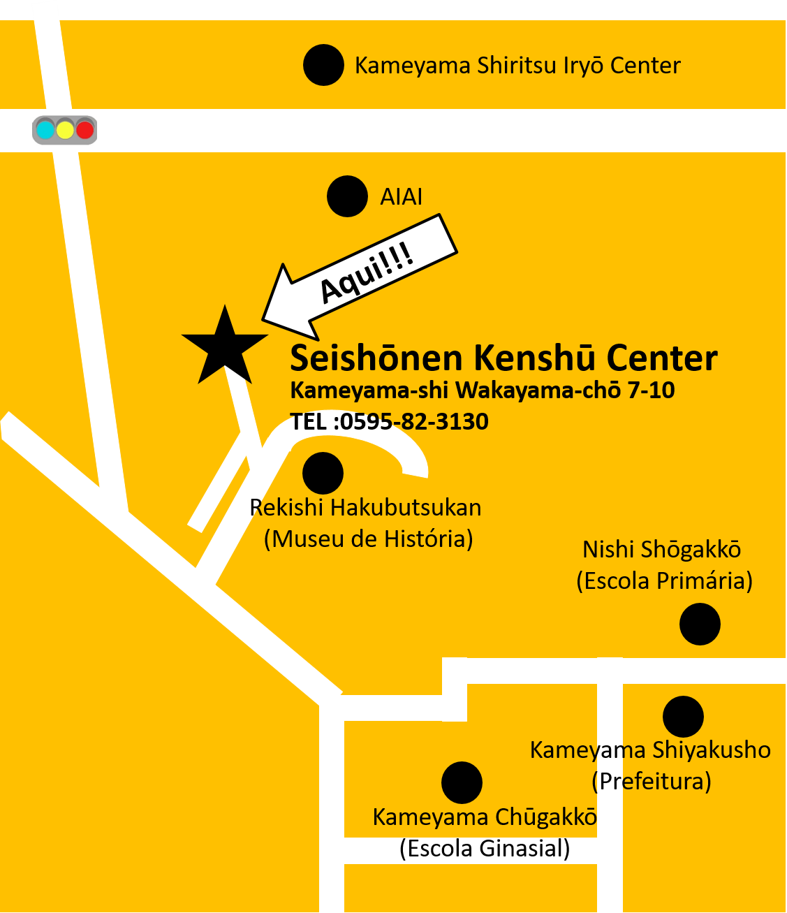[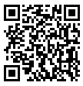](https://maps.app.goo.gl/bCvThqj8i6UgTLrr6)